4. OpinionReview 분석 프로젝트

4.5 유사도 분석 및 시각화 : kjh

4.5.1 LDA 기반 유사도 분석 및 시각화(01_ejm_clustering+similarity_vis.ipynb)
Opinosis 데이터에 대해 먼저 Scikit-learn LDA 기반 토픽 모델링을 수행한 뒤, “문서–토픽 분포”를 활용해서 문서 유사도와 군집 구조를 시각화/분석했다.
- LDA 학습 및 문서–토픽 분포 생성
CountVectorizer로 전처리된 문장들에서 **문서–단어 행렬(DTM)**을 생성한 뒤, LatentDirichletAllocation(n_components = n_topics)으로 LDA 모델을 학습했다. 학습된 모델의 components_로 토픽–단어 분포, transform(dtm)으로 각 문서에 대한 **문서–토픽 분포(doc_topics_sklearn)**를 얻었다. display_topics() 함수로 각 토픽의 상위 키워드를 출력해, 토픽 해석 가능성을 확인했다.
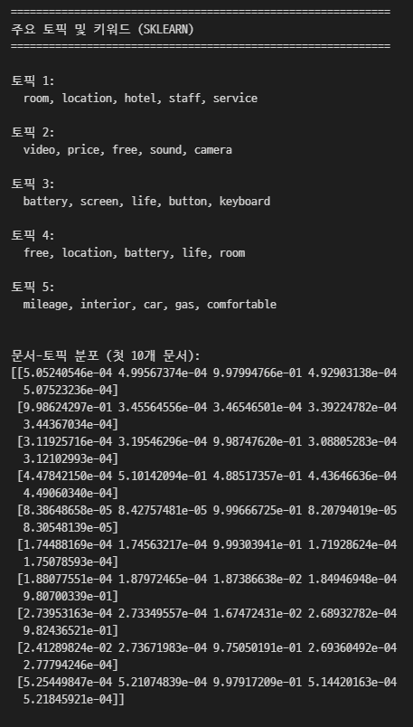
- 토픽 분포 기반 시각화
visualize_topic_distribution()
- doc_topics_sklearn의 상위 N개 문서를 대상으로, 문서(행) × 토픽(열) 확률 히트맵을 그려 문서마다 어떤 토픽이 지배적인지 시각적으로 확인했다. 이를 통해 특정 토픽에 강하게 몰려 있는 문서와, 여러 토픽이 섞인 문서를 직관적으로 구분할 수 있었다.
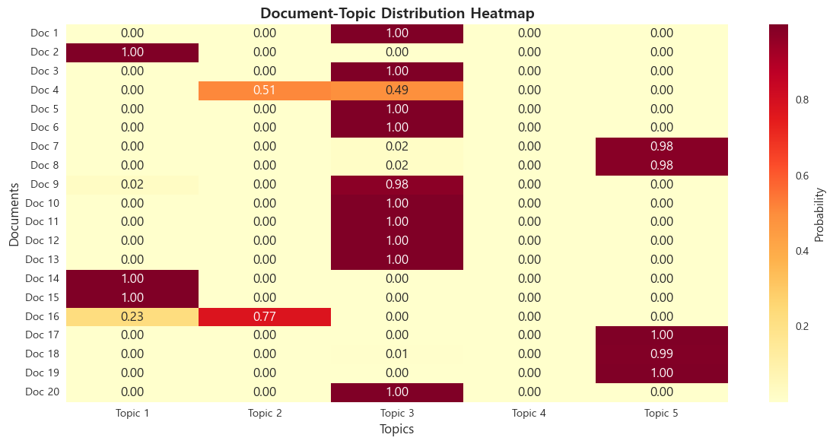

visualize_topic_weights() / visualize_dominant_topics()
- 전체 문서에서 각 토픽이 차지하는 평균 비중과, “가장 높은 토픽” 기준으로 문서를 세면 어떤 토픽이 가장 많이 등장하는지를 막대그래프/파이차트로 표현해 Opinosis 코퍼스의 전반적인 주제 분포를 요약했다.
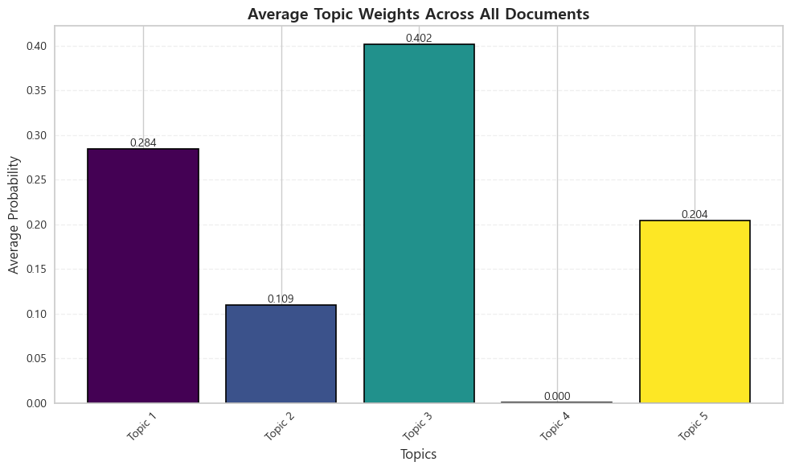
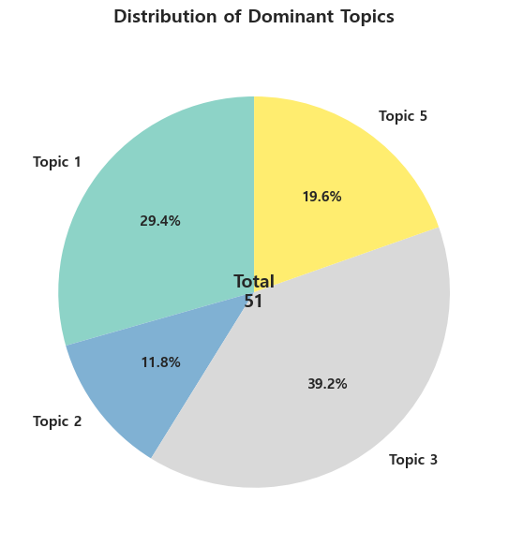

- PCA 기반 2D 토픽 공간 시각화
visualize_topics_pca()에서 문서–토픽 분포를 PCA 2차원으로 축소하고, perform_advanced_pycaret_clustering()에서 얻은 클러스터 레이블(k-means, AP 등 PyCaret 클러스터링 결과)을 색상으로 구분해 그렸다.
이 플롯을 통해 토픽 분포가 유사한 문서들이 실제로 같은 클러스터에 모여 있는지, 서로 다른 클러스터 간 경계가 얼마나 분리되는지를 직관적으로 검증했다.
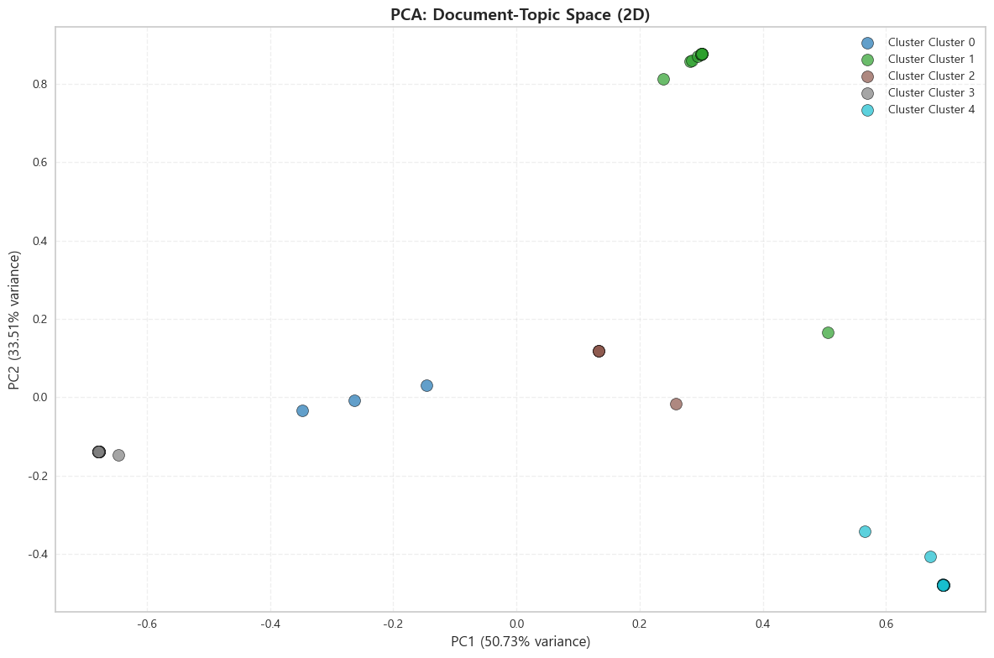

- 문서 유사도 계산 및 유사 문서 탐색
calculate_document_similarity() 함수로 문서–토픽 분포에 대한 코사인 유사도 행렬을 계산했다. LDA 결과를 사용했기 때문에 “동일 토픽을 비슷한 비율로 공유하는 문서”일수록 높은 유사도를 가진다.
find_similar_documents(doc_id, ...)를 통해 기준 문서(예: 문서 0)와 가장 코사인 유사도가 높은 문서 Top-K를 찾아, 원문 미리보기와 함께 테이블로 출력함으로서 “같은 토픽 구조를 가지는 문서끼리 실제로 내용도 비슷한지”를 정성적으로 확인할 수 있었다.
- 클러스터 간 유사도 분석
analyze_cluster_similarity()에서 각 클러스터에 속한 문서들의 문서–토픽 분포 평균을 클러스터 중심 벡터로 정의하고, 중심들 사이의 코사인 유사도로 클러스터–클러스터 유사도 행렬을 계산했다.
유사도 히트맵과 “가장 유사한 클러스터 쌍”을 출력함으로써, 서로 의미가 비슷해 병합을 검토할 수 있는 클러스터, 완전히 다른 주제를 다루는 클러스터를 구분할 수 있었다.
정리하면, 4.5.1에서는 LDA → 문서–토픽 분포 → 문서/클러스터 유사도라는 흐름으로 “주제 구조 관점의 유사도”를 시각적으로 탐색했다.
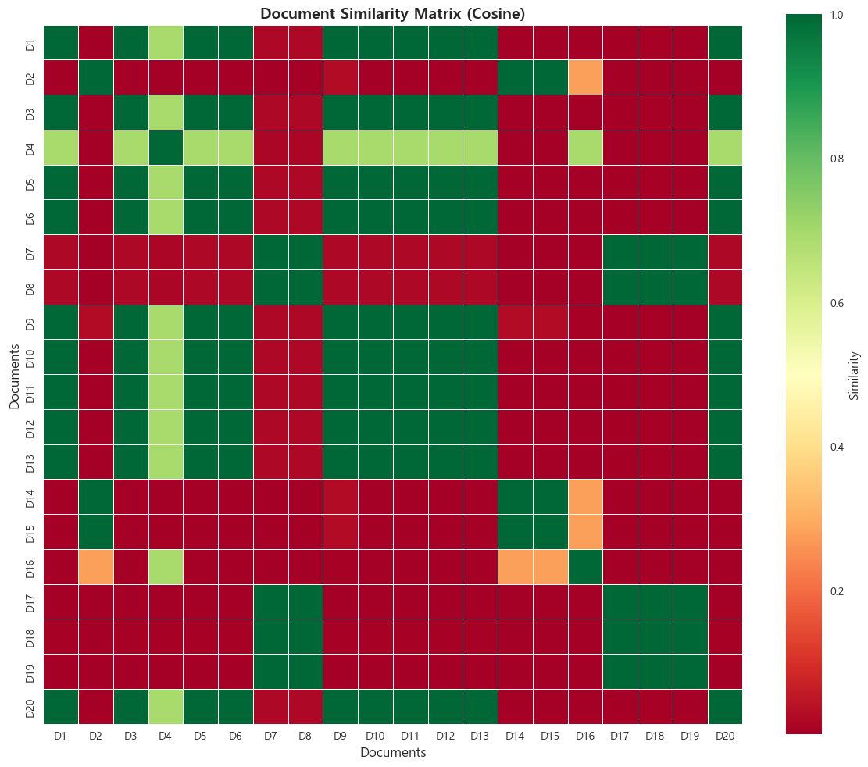

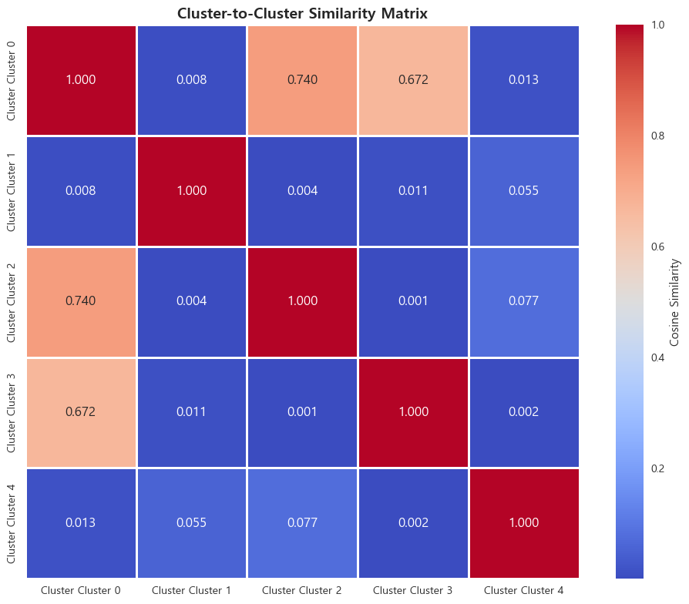

4.5.2 상세 유사도 분석 및 결과 저장 (ejm_similarity.ipynb)
여기서는 LDA 토픽 공간이 아니라 TF-IDF 문서 벡터 공간에서 여러 군집 알고리즘(AP 포함)을 대상으로 정량적인 유사도 분석과 리포트 저장을 수행했다.
- TF-IDF 기반 문서 벡터화 및 클러스터링 재적
Opinosis 원문(opinion_text)에 대해 TfidfVectorizer로 최대 5,000개의 단어에 대한 TF-IDF 행렬을 생성했다. PyCaret create_model / assign_model을 활용해 K-Means, Birch, Agglomerative, Affinity Propagation(AP), DBSCAN, Spectral Clustering, OPTICS, MeanShift 등 여러 알고리즘에 대해 클러스터 레이블을 다시 부여했다. 이렇게 얻은 클러스터 레이블 + TF-IDF 벡터를 기반으로, 각 알고리즘의 군집 품질과 내부/외부 유사도를 세밀하게 비교했다.

- 클러스터 내부/외부 유사도 측정 (코사인 + 유클리디안)
analyze_cluster_similarity(X, labels, algorithm_name) 함수에서 전체 문서에 대한 코사인 유사도 행렬을 먼저 계산하고, 각 클러스터별로 클러스터 내부(intra-cluster) 유사도를 산출했다. 평균, 표준편차, 최소/최대값을 보고 “응집력이 높고 고르게 뭉친 클러스터” vs “내부가 들쭉날쭉한 클러스터”를 구분했다. 동시에, 클러스터 중심(평균 TF-IDF 벡터)들 사이의 코사인 유사도로 클러스터 간(inter-cluster) 유사도 행렬을 만들어 가장 유사한 클러스터 쌍(병합 후보), 가장 구별되는 클러스터 쌍(주제적으로 완전히 다른 집단) 을 도출했다.
get_representative_docs()에서는 각 클러스터의 중심과 개별 문서 사이의 **유클리디안 거리(euclidean_distances)**를 계산하고, 거리가 가장 짧은 문서들을 **대표 문서(top-N)**로 선정했다. 이 문서들의 파일명, 거리 값, 본문 미리보기를 함께 저장해 “클러스터를 대표하는 실제 예시 문서”를 쉽게 확인할 수 있게 했다.
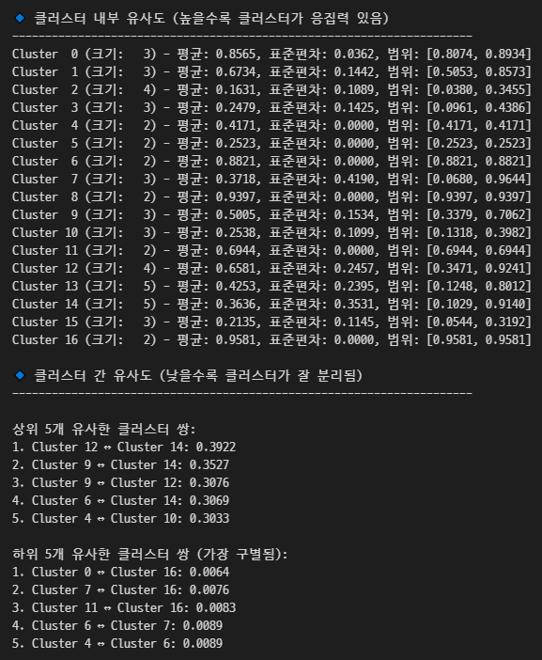

- 시각화: 클러스터 품질과 구조를 한눈에 확인
visualize_similarity() 함수는 하나의 그림 안에 네 가지 정보를 담았다.
(1) 클러스터별 평균 내부 코사인 유사도 바 차트
전체 평균 대비 각 클러스터가 얼마나 응집력이 높은지 비교.
(2) 클러스터 크기(문서 수) 분포
지나치게 큰/작은 클러스터가 존재하는지 확인.
(3) 클러스터 간 코사인 유사도 히트맵
색상으로 클러스터 간 유사도를 표현해, 군집 분리가 잘 되었는지 직관적으로 평가.
(4) 클러스터 품질 점수 바 차트
“품질 점수 = 내부 유사도 평균 – 외부(다른 클러스터와의) 평균 유사도”로 정의해 값이 클수록 “안에서 잘 뭉쳐 있고, 밖과는 잘 구분되는” 이상적인 클러스터로 해석했다.
각 알고리즘에 대해 위 네 가지 플롯을 생성하고,
../images/알고리즘명_similarity_타임스탬프.png 이름으로 저장했다.
Affinity Propagation의 경우 별도로 **클러스터 수(5, 6, 7)**에 따른 지표를 비교한 문서에서6개 클러스터일 때 세 지표(Silhouette, Calinski-Harabasz, Davies-Bouldin)가 모두 가장 우수하다는 결론을 내렸고, AP의 최적 클러스터 수를 6으로 선택하였다.

- 텍스트 리포트 저장
similarity_analysis_YYYYMMDD_HHMMSS.txt 파일에 아래 내용을 정리 저장했다.
(1) 알고리즘별 클러스터 내부 유사도 통계(평균, 표준편차, 범위, 클러스터 크기)
(2) 클러스터별 대표 문서 목록(파일명, 거리, 미리보기 텍스트)
이를 통해 코드 없이도 각 클러스터링 알고리즘의 특징과 대표 예시를 확인할 수 있게 했다.
정리하면, 4.5.2에서는 TF-IDF와 다양한 군집 알고리즘을 사용해 코사인 유사도 + 유클리디안 거리로 클러스터 품질과 대표 문서를 정량·정성적으로 분석하고, 그 결과를 이미지와 텍스트 리포트로 남겼다.

4.5.3 클러스터 유사도 시각적 결과
앞 절(4.5.2)에서 설명한 시각화 함수는 각 군집 알고리즘마다 “유사도 기반 품질 진단 대시보드”를 생성하는데, 이 중에서 **Affinity Propagation(AP)**에 대해 생성된 대표 결과가 다음 두 이미지이다. 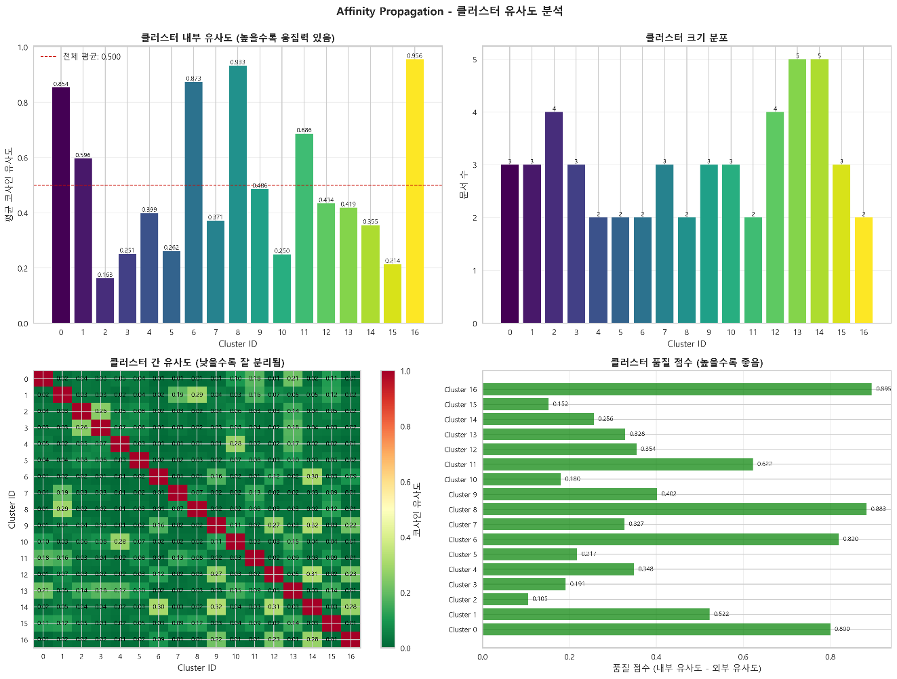
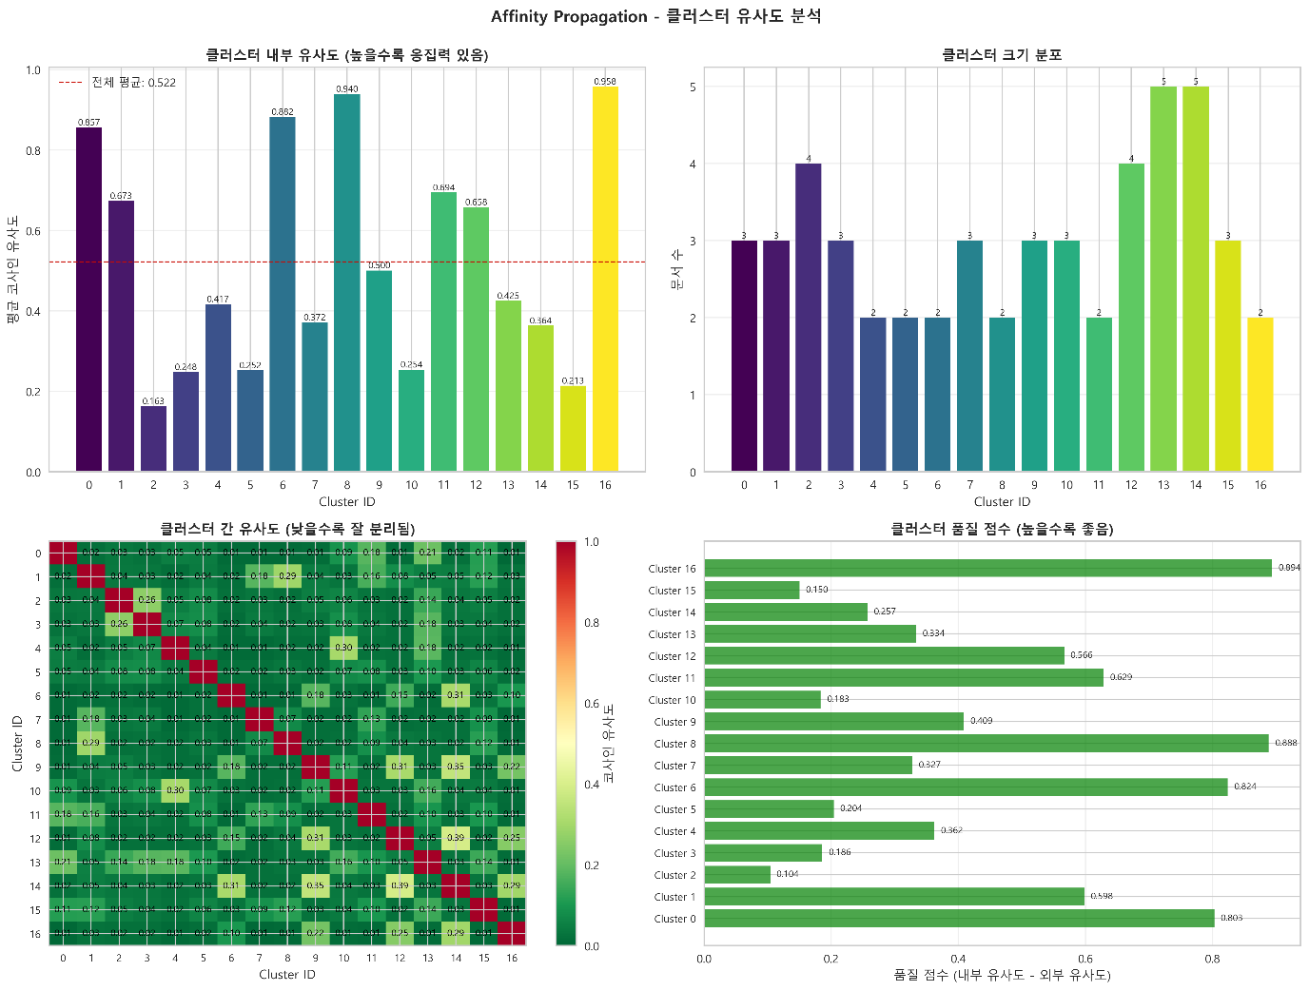

- 그림 구성
두 파일 모두 동일한 레이아웃을 사용한다.
- 좌상단: 클러스터별 평균 내부 코사인 유사도
- 우상단: 클러스터별 문서 수(클러스터 크기
- 좌하단: 클러스터 간 코사인 유사도 히트맵
- 우하단: 클러스터 품질 점수(내부 유사도 – 외부 유사도) 수평 바 차트
이 한 장만 보면 어떤 클러스터가 응집력이 높고, 어떤 클러스터가 다른 군집과 비슷해서 병합 후보인지, 데이터가 특정 클러스터에 쏠려 있지는 않은지를 직관적으로 파악할 수 있다.

- Affinity Propagation 결과 해석 요약
AP는 이 프로젝트에서 최종 선택된 클러스터링 알고리즘으로, 사전 실험에서 Silhouette, Calinski-Harabasz, Davies-Bouldin 지표를 비교했을 때 클러스터 수 6개일 때 군집 품질이 가장 우수한 것으로 확인되었다.
위 두 이미지는 AP에 대해 서로 다른 설정/실행에서 얻은 클러스터 내부·외부 유사도 구조를 시각적으로 보여주며,
  - 다수의 클러스터가 전체 평균보다 높은 내부 유사도를 가지는지,
  - 특정 클러스터 쌍이 다른 쌍보다 유난히 높은 상호 유사도를 가지는지,
  - 품질 점수가 낮은(= 재조정/병합이 필요한) 클러스터는 어디인지
를 확인하는 근거로 활용되었다.
따라서 4.5.3에서는Affinity Propagation을 최종 모델로 선택한 뒤, 그 군집 구조가 실제로 “응집력 있고 잘 분리된 상태”인지를 시각적 결과(유사도 기반 대시보드 이미지)를 통해 검증한 과정을 정리한다.

